РАСПОРЯЖЕНИЕ
УПРАВЛЕНИЯ ГОРОДСКОГО ХОЗЯЙСТВА АДМИНИСТРАЦИИ
ГОРОДА-КУРОРТА КИСЛОВОДСКА
25.09.2019 город-курорт Кисловодск №170 1
Об обеспечении безопасности дорожного движения во время проведения спортивно-развлекательного мероприятия Трофи-спринт на «Кубок ФНПР», в районе «Нового озера» города-курорта Кисловодска, приуроченного к празднованию «Дня профсоюзного курорта на КМВ-2019».

В соответствии с Федеральным законом Российской Федерации «Об общих принципах организации местного самоуправления в Российской Федерации», Уставом городского округа города-курорта Кисловодска, в целях обеспечения общественного порядка, безопасности дорожного движения, а также пресечения совершения террористических актов во время проведения спортивно-развлекательных мероприятий Трофи-спринт на «Кубок ФНПР» 28 сентября 2019 года, в районе «Нового озера» города-курорта Кисловодска, приуроченного к празднованию «Дня профсоюзного курорта на КМВ-2019»
- Управлению городского хозяйства администрации города-курорта Кисловодска обеспечить безопасность дорожного движения во время проведения спортивно-развлекательных мероприятий Трофи-спринт на «Кубок ФНПР» 28 сентября 2019 года, в районе «Нового озера» города-курорта Кисловодска, приуроченного к празднованию «Дня профсоюзного курорта на КМВ-2019».
- Рекомендовать Отделу МВД России по городу Кисловодску 28 сентября 2019 года ограничить въезд автотранспорта с 07-00 до окончания мероприятий на территорию «Нового озера», от перекрестка с круговым движением по ул. Римгорская, согласно приложению.
2.1.Осуществлять контроль за соблюдением водителями транспортных средств правил дорожного движения.
- ООО «Курортное управление» (холдинг) г. Кисловодск» организовать размещение участников спортивно-развлекательного мероприятия.
4. Контроль за выполнением настоящего постановления возложить на
заместителя начальника управления городского хозяйства администрации города-курорта Кисловодска А.М. Рыжова.
5. Настоящее постановление вступает в силу со дня его подписания.

Заместитель главы администрации
города-курорта - начальник
управления городского хозяйства
администрации города-курорта Кисловодска В.Ю. Соболев

А.М. Рыжов

М.Р. Бочаров
Приложение к
распоряжению УГХ администрации
города-курорта Кисловодска
от 25.09.2019.
№ 170.

СХЕМА
временного ограничения въезда на территорию «Нового озера».

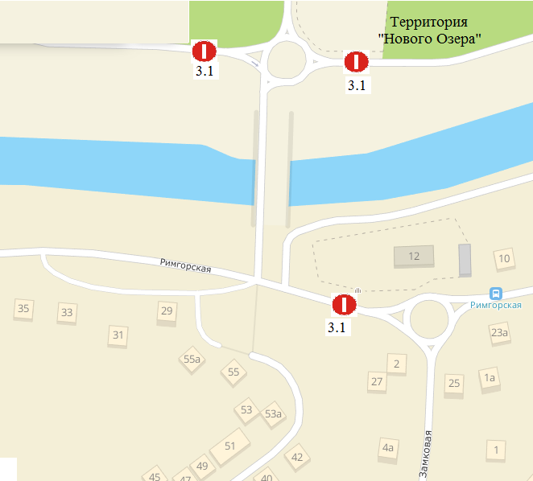

Заместитель главы администрации
города-курорта - начальник управления
городского хозяйства администрации
города-курорта Кисловодска В.Ю. Соболев

Заместитель начальника управления
городского хозяйства администрации
города-курорта Кисловодска А.М. Рыжов

